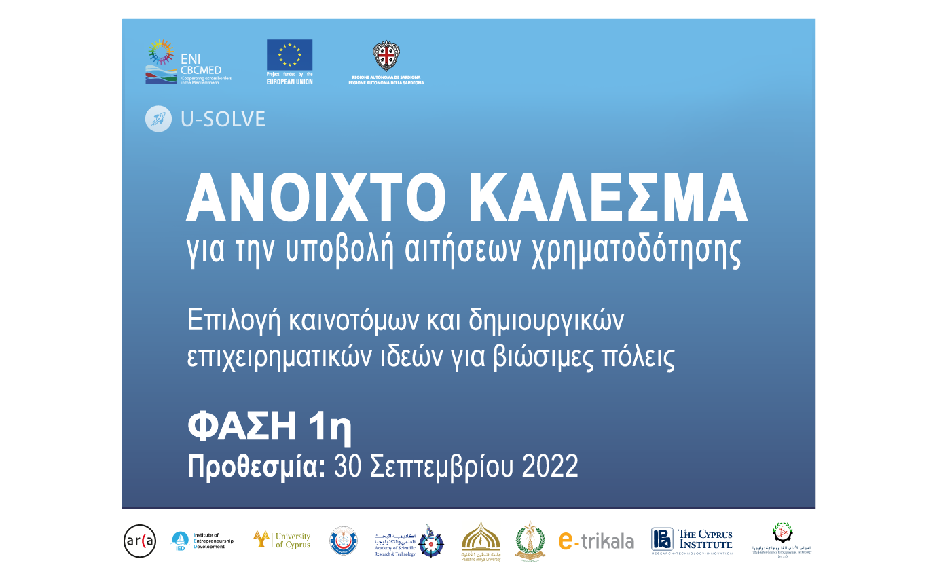
Ανοιχτό Κάλεσμα U-SOLVE για Αιτήσεις Χρηματοδότησης Βιώσιμων Επιχειρήσεων και Ιδεών

Το Ινστιτούτο Ανάπτυξης Επιχειρηματικότητας απευθύνει ανοιχτό κάλεσμα σε νέους επιχειρηματίες, νεοφυείς επιχειρήσεις, άτομα ή ομάδες από ολόκληρη την Ελλάδα, με καινοτόμες ιδέες ή κάποιο έργο που μπορεί να ανταποκριθεί στις προκλήσεις της βιώσιμης αστικής ανάπτυξης για τις περιοχές της Λάρισας και των Τρικάλων, για την υποστήριξη και χρηματοδότηση αυτών στο πλαίσιο του ευρωπαϊκού έργου “U-SOLVE: Urban sustainable development SOLutions Valuing Entrepreneurship”.
Η χρηματοδότηση απευθύνεται επίσης στον κλάδο του πολιτισμού και της δημιουργικότητας για την υλοποίηση επιχειρηματικών έργων με θετικό αντίκτυπο σε κάποια από τις παρακάτω θεματικές:
- Πολεοδομικό και συγκοινωνιακό σχεδιασμό
- Βιώσιμη ενέργεια
- Διαχείριση των αποβλήτων
- Ισότητα στην υγεία
Στο ανοιχτό κάλεσμα του U-SOLVE μπορούν να συμμετάσχουν τόσο νομικά όσο και φυσικά πρόσωπα.

Για νομικά πρόσωπα:
- Θα πρέπει να έχουν νομική μορφή με βάση το εθνικό δίκαιο καθώς και αριθμό μητρώου πριν την υποβολής της αίτησης τους
- Να έχουν έδρα στην Ελλάδα
- Να μην δρουν ως αντιπρόσωποι τρίτων εταιριών
- Τουλάχιστον ένα μέλος του Διοικητικού Συμβουλίου ή μεγαλομέτοχος ( =>25% μετοχών) να είναι 24-35 ετών ή να είναι γυναίκα.
Για φυσικά πρόσωπα:
- Να είναι κάτοικοι Ελλάδας
- Νέοι 24-35 ετών
- Απόφοιτοι λυκείου
- Γυναίκες όλων των ηλικιών
- Να δεσμευτούν για την ίδρυση νομικού προσώπου σε περίπτωση επιλογής τους.
Το ανοιχτό κάλεσμα του U-SOLVE αποτελεί μια μοναδική ευκαιρία χρηματοδότησης των καινοτόμων έργων και ιδεών.
Πληροφορίες συμμετοχής:
- Επισκεφτείτε τον παρακάτω σύνδεσμο για επιπλέον πληροφορίες: https://entre.gr/ekdiloseis/anoixto-kalesma-u-solve-aithseis-xrhmatodothshs/

- Για εγγραφή και συμμετοχή στη δωρεάν διαδικτυακή εκδήλωση, πατήστε στον παρακάτω σύνδεσμο: https://forms.office.com/pages/responsepage.aspx?id=h9lr_Y3_cUy3YgIidGDjSTC7BpVagJVKsM4UKTAEpbZUNUFRWldISFBHSUFQNUZNTEVFREg4VFVYTC4u

